

欧科三维平台OkayEarth

概要设计说明书

广州市欧科地理信息技术服务有限公司

版权声明：本文中的所有信息归广州市欧科地理信息技术服务有限公司所有，未经书面允许，不得将该文件资料（全部或部分）外传。
版本变更记录：
版本号 | 起止日期 | 撰写内容或变更概要说明 | 作者/变更者 | 审核者
V1.0 | 2013/01/18 | 新建 | 胡斌
V1.1 | 2013/02/22 | 修改：  1、系统功能概述中浏览器版之文件管理不包含工程和系统两个功能。  2、文件管理中根据Shape生成简单的建筑物模型和管线，建筑物层高、管线半径及纹理可以自定义选择。  3、OkayEarth自定义的一种三维数据存储格式OKZ，遵循OGC标准。 | 胡斌

目 录
1 文档介绍 4
1.1 文档目的 4
1.2 文档范围 4
1.3 读者对象 4
1.4 参考文献 4
1.5 术语与缩写解释 4
2 系统概述 5
3 系统总体功能结构 6
4 系统技术框架 11
4.1 基础设施层 11
4.2 数据处理层 11
4.3 数据资源层 12
4.4 数据引擎 12
4.5 服务层 12
4.6 基础平台 13
4.7 业务应用 13
4.8 业务展现 13
5 系统部署结构（系统硬件结构） 14
6 系统通用组件设计 14
6.1 系统通用组件 14
6.1.1 数据库操作组件 14
6.1.2 UI控件 15
6.2 异常处理 15
6.3 第三方外部应用组件 16
6.3.1 文件压缩解压组件 16
7 系统模块规划 16
7.1 项目工程规划 16
7.2 命名空间规划 17
8 系统安全性设计 17
8.1 影像/地形缓存机制 17
8.2 矢量/模型缓存机制 18
9 系统性能设计 18
9.1 海量数据加载性能 18
9.2 数据传输性能 19
9.3 3D模型渲染性能 19

文档介绍

文档目的
本文依据《欧科三维平台OkayEarth_立项建议书V1.1(20130116)》中所规定的软件开发需求和界定的系统开发范围，将软件需求转换为系统的概要设计，明确软件的系统总体结构、子系统结构、业务组件设计、接口设计、数据库设计，以及运行环境设计、物理部署等设计内容，为下一步的软件详细设计、开发、测试、部署提供明确的依据和指导。
本文档在系统设计阶段提交，仅适用于欧科三维平台OkayEarth软件开发项目。欧科三维平台OkayEarth，英文简译为OKAY 3DGIS PLATFORM，在本文档中，简称使用“本系统”或“OKAYEARTH”。

文档范围
本系统的设计说明书，包括以下几个主要部分：
1、系统概述
2、系统总体功能结构
3、系统技术框架
4、系统部署结构（系统硬件结构）
5、系统通用组件设计
6、系统模块规划
7、系统安全性设计
8、系统性能设计

读者对象
本文档的读者对象包括：
1、项目管理人员
2、项目设计人员
3、项目开发人员
4、其他相关人员
其他与欧科三维平台OkayEarth建设和实施的相关人员。

参考文献
《欧科三维平台OkayEarth_立项建议书V1.2(20130205) .doc》

术语与缩写解释
缩写、术语 | 解 释
DirectX | 图形应用程序接口(API)
LOD | Level of detail，层次细节度。
DDS | DirectDraw Surface，微软为DirectX开发的一种图片格式,
SRTM | Shuttle Radar Topography Mission，航天飞机雷达地形测绘使命

系统概述
欧科三维平台OkayEarth集成最新的地理信息和三维软件技术，具有大范围的、海量的、多源的数据一体化管理和快速三维实时漫游功能，支持三维空间查询、分析和运算，可与常规GIS软件集成，提供全球范围基础影像资料，方便快速构建三维空间信息服务系统，亦可快速在二维GIS系统完成向三维的扩展，是新一代的大型空间信息服务平台。
欧科三维平台OkayEarth为单用户或多用户在桌面、服务器、Web上应用3DGIS功能，提供了一个完整、可伸缩的框架。OkayEarth是一整套3D GIS软件产品，这些产品构成了一个完整的3D GIS平台。
欧科三维平台OkayEarth系列产品包括OkayEarth Desktop(桌面版) 、OkayEarth Explorer(浏览器版) 、OkayEarth SDK（开发版）、OkayEarth Server(服务器端) 、OkayEarth Builder(数据处理)。

系统总体功能结构
系统总体功能结构如下：

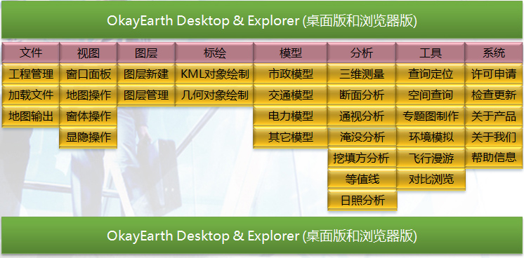
OkayEarth Desktop(桌面版) & OkayEarth Explorer(浏览器版)包括八个功能模块：文件、视图、图层、标绘、模型、分析、工具、系统。
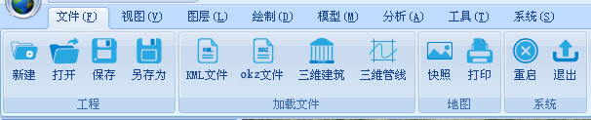
功能模块 | 描述
文件 | 对平台工程的管理、图层文件加载、地图输出，系统重启等操作。
视图 | 对地球的简单的缩放操作。
图层 | 对图层进行管理，如新建、编辑、删除、清空等操作。
标绘 | 用来绘制简单的几何对象以及KML文件加载。
模型 | 内置部分模型库，方便建模；用户导入自己的三维模型。
分析 | 进行三维测量以及空间分析应用模块。
工具 | 主要用来对坐标定位、地名查询、空间查询、专题图制作、环境模拟、飞行漫游、对比浏览的辅助工具。
系统 | 对平台的操作帮助以及许可情况。
系统总体功能概述如下：
一级模块 | 二级模块 |  | 描述
OkayEarth Desktop(桌面版) & OkayEarth Explorer(浏览器版)
OkayEarth Desktop是OkayEarth 桌面软件，为展示各类信息提供一个窗口，让大家以更直观的方式来观察地球。它包括三维数据浏览、查询、三维模型导入显示、三维分析，矢量叠加等。
OkayEarth Explorer是基于浏览器的OkayEarth，功能与OkayEarth Desktop桌面版基本一样。
注意：蓝色背景表示浏览器版中将不存在此功能。
文件 | 工程管理 |  |  | 新建、打开、保存、另存为工程文件。平台按照工程文件配置加载图层以及视图。
文件 | 加载文件 |  |  | 加载KML、KMZ、OKZ几何对象文件、加载SHP文件；  加载SHP面图层文件，根据SHP字段生成简单的建筑物模型，建筑物高度和纹理可以自定义；  加载SHP线图层文件，生成管线，管线半径和纹理可以自定义。
文件 | 地图输出 |  |  | 将地球缩放到某个视域范围，可将地图快照为多种格式图片和打印输出。
文件 | 系统 |  |  | 重新启动或退出系统
视图 | 窗口面板 |  |  | 导航窗口、菜单显隐、全屏显示。
视图 | 地图操作 |  |  | 包括地图放大、缩小，平移、水平旋转、竖直旋转操作。
视图 | 窗体操作 |  |  | 包括地形拔高、视图复位、视图置北（正北方向）、地下查看。
视图 | 显隐操作 |  |  | 包括经纬度、中心点、海水、定位、罗盘、鹰眼、比例尺、飞行中关联照片显隐。
图层 | 图层新建 |  |  | 新建漫游图层、KML图层、几何图层、模型图层。
图层 | 图层管理 |  |  | 对图层的编辑、删除、清空、重命名、导出操作，图层属性查看。
标绘 | KML对象绘制 |  |  | 新建KML文件夹、KML标注、KML路径、KML多边形、KML图片、KML三维模型、KML图像覆盖层等三维地标。
标绘 | 几何对象绘制 |  |  | 绘制的对象保存为OkayEarth自定义的一种三维数据存储格式OKZ，遵循OGC标准。  包括单点、多点、线、三角形、长方形、多边形、圆平面几何绘制；单箭头、曲线箭头、双箭头特殊几何绘制；长方体、多面体、圆锥体、圆柱体、球体立体几何绘制；建筑物、管线特殊立体几何的绘制。
模型 | 系统模型 |  |  | 平台提供市政、交通、电力等行业的三维模型库，用户可以根据需要批量加载模型。
模型 | 用户模型 |  |  | 用户可以导入自己的三维模型文件。
分析 | 三维测量 |  |  | 包括三维采点、距离量算、面积量算。
分析 | 断面分析 |  |  | 模拟地形断面分析。  沿所绘制的断面线纵剖地形，从而得到的断面图，以及相关的信息，包括最大/最小高程点、最大/最小坡度点等。
分析 | 通视分析 |  |  | 模拟通视分析。  是模拟人眼沿线所能观察的物体，来分析场景中两点或多点之间的可见性，并能显示遮挡物。通视分析会使相机的位置移动到选择的起点，通过与终点之间确定的直线来观察场景。
分析 | 淹没分析 |  |  | 模拟水淹没分析。  用来分析以特定高程水位的淹没情况。
分析 | 挖填方分析 |  |  | 模拟挖填方分析。  用来分析某块地形在具体某个高程点位上的挖方量和填方量。
分析 | 等值线 |  |  | 模拟地形等值线。
分析 | 日照分析 |  |  | 就是分析特定建筑物的阴影对其他建筑物的影响。日照分析功能由日照的动态模拟来实现，日照动态模拟可以模拟日照在某一天之内的变化。
工具 | 查询定位 |  |  | 用户通过地名或坐标进行定位。
工具 | 空间查询 |  |  | 包括点选、框选、圆选空间查询。
工具 | 专题图制作 |  |  | 根据Shape文件生成专题图，专题图类型包括柱状图、组合图、饼状图、气泡图等。
工具 | 环境模拟 |  |  | 支持多种的自然环境的模拟，包括雨、雪、烟雾、火焰、尘暴等自然环境，系统提供多个参数进行自定义设置。
工具 | 飞行漫游 |  |  | 可以按指定的地名路径进行飞行浏览，浏览时可以设定观察高度、飞行速度、倾角的参数信息；可指定汽车、飞机、轮船等三维模型进行飞行浏览操作。
工具 | 对比浏览 |  |  | 在这种模式下，用户可以任意打开多个矢量与影像窗口，实现这些窗口的各种同步移动、放大或缩小。
系统 | 产品 |  |  | 产品的许可申请和检查更新。
系统 | 关于 |  |  | 关于产品和公司的简要介绍
系统 | 支持 |  |  | 平台的帮助信息
OkayEarth SDK(开发版)
是一个用于创建客户化三维GIS应用程序的软件开发包。
控件 | OkayEarth地图控件 |  |  | 负责数字地球的三维渲染，所有的对象都在此窗口控件中渲染。
控件 | 图层管理控件 |  |  | 按照不同类型数据集分类以树形方式管理图层，可以通过此控件设置图层可见性及风格等属性。
类库 |  |  |  | 包括核心类库、KML类库、分析类库等对象类库。
OkayEarth Server(服务器端)
是一个功能强大的基于服务器的三维GIS平台，用于构建集中管理、支持多用户的、具备高级二、三维GIS功能的企业级GIS应用与服务。
数据集访问服务 |  |  |  | 支持发布影像数据集、高程数据集、矢量数据集、三维模型(.KMZ)等。数据集以文件形式存储在服务器端，服务器发布Web服务，客户端通过访问Web服务来获取数据集，下载到本地缓存显示。
空间数据分析服务 |  |  |  | 支持二维、三维的空间数据分析，客户端将分析请求发送到服务器端，服务器根据请求调用不同的服务进行实时分析，并将分析结果通过服务发送到客户端，客户端对结果进行列表显示或图形显示。
网络地图服务WMS |  |  |  | 支持标准的WMS
网络要素服务WFS |  |  |  | 支持标准的WFS
OkayEarth Build(数据处理)
提供切割影像数据集、高程数据集、矢量数据集的功能，将数据导入到OkayEarth Server并发布。
数据制作 | 制作影像数据集 |  |  | 按级别切割原始影像，包括航片、卫星照片等，生成OkayEarth支持的影像数据集。支持的原始影像文件格式包括GeoTiff，Img等。
数据制作 | 制作矢量数据集 |  |  | 按级别切割原始矢量数据，生成OkayEarth支持的矢量数据集。支持的原始矢量数据文件格式包括Shape、Mapinfo Mif、Mapinfo Tab、SDB、DWG、DXF等。
数据制作 | 制作高程数据集 |  |  | 按级别切割原始高程数据，生成OkayEarth Data支持的高程数据集。支持的原始高程数据文件格式包括GeoTiff等。
数据提取 | 按范围提取影像数据集 |  |  | 通过坐标范围从原始影像数据集中提取出坐标范围内的影像数据集。
数据提取 | 按范围提取矢量数据集 |  |  | 通过坐标范围从原始矢量数据集中提取出坐标范围内的矢量数据集。
数据提取 | 按范围提取高程数据集 |  |  | 通过坐标范围从原始高程数据集中提取出坐标范围内的高程数据集。
数据入库 |  |  |  | 将制作好的数据导入到数据库中。
数据发布 |  |  |  | 将数据库中的数据集在服务器上发布。

系统技术框架
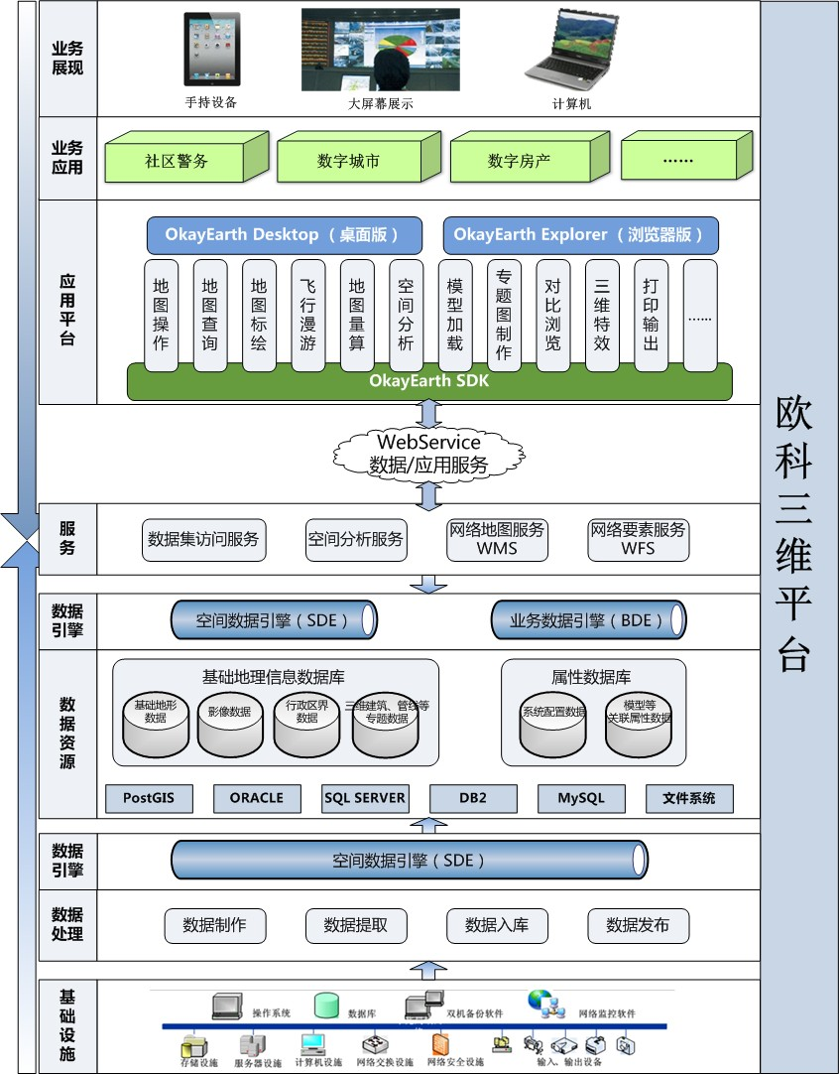

基础设施层
整个平台的软硬件基础，包括服务器、网络系统、操作系统、数据库等。

数据处理层
数据处理层提供空间共享发布数据库的数据切割、入库、管理和发布。

数据资源层
数据资源层是整个系统的资源核心，包括空间数据库和属性数据库两大块。
- 空间数据库
- 基础地形数据
平台主要包含全球90米分辨率DEM数据。根据业务需求，特定区域可以加入30米分辨率DEM数据。
- 影像数据
平台主要包含全球NLT Landsat7真彩(30米)卫星影像数据。根据业务需求，特定区域可以加入SPOT5（2.5米）卫星影像数据；如果条件许可，可以加入1米或0.6米卫星影像数据。
- 行政区划数据
包括行政区划图、地形图、水系图、居民地及交通道路分布图等
- 专题空间数据
包括三维建筑、三维管线等专题数据。
- 属性数据库
- 系统配置数据
主要是平台运行的一些配置数据，如启动设置、图层管理设置、标绘图标文件设置等。
- 关联属性数据
主要是与专题空间数据关联的属性数据，利于做到图属一体化。如三维建筑、管线等模型关联的属性信息：建设单位、施工单位、监理单位、多媒体信息等。

数据引擎
平台数据引擎包括空间数据引擎和业务数据引擎，实现空间数据库和属性数据库的管理。

服务层
平台服务层以PostGIS为空间数据库、OkayGis Server为地图服务器的网络数据服务。同时，不仅可以将GeoServer作为地图服务器访问其提供的数据，还可将任何提供WMS和WFS的Webservice作为数据源。
网络数据服务流程图如下：
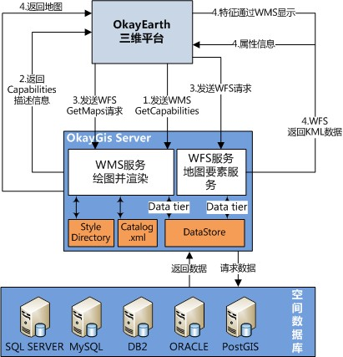
网络数据服务流程

基础平台
基础平台是以OkayEarth SDK为基础，实现基于桌面和网络的应用功能拓展平台。

业务应用
用户在基础平台上进行具体业务应用系统开发，包括社区警务、数字城市、数字房产等。

业务展现
平台业务的展现可以在手持设备、大屏幕、计算机等显示。

系统部署结构（系统硬件结构）
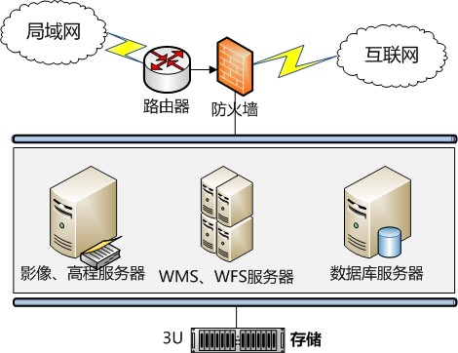
系统部署结构描述：
服务器 | 应用 | 描述
存储 | 存储数据 | 硬盘或者磁盘阵列。
影像、高程服务器 | 部署影像、高程数据 | 平台的影像数据、高程数据服务端，使用直接的http请求。
WMS、WFS服务器 | 部署WMS、WFS服务 | 系统遵循OpenGis的标准，可以集成WMS和WFS服务，实现数据网络共享。
数据库服务器 | 安装数据库服务端 | 平台的数据库服务端，部署在系统管理员的机房
客户端 | 安装欧科三维平台 | 平台的客户端。

系统通用组件设计

系统通用组件

数据库操作组件
yStarDataFactory：数据库连接组件，提供Microsoft Access、Microsoft SQL、Oracle、SQLite四种数据库连接接口，只需更换数据库连接类型、帐号、密码，即可对数据的增加、修改、删除、查询操作。

UI控件
Janus WinForms Controls v4 for .NET 是一款Winform的界面组件，内建VisualStyles，支持主题更换。它包含了Janus.Windows.ButtonBar、Janus.Windows.CalendarCombo、Janus.Windows.ExplorerBar、Janus.Windows.FilterEditor、Janus.Windows.GridEX、Janus.Windows.Ribbon、Janus.Windows.Schedule、Janus.Windows.TimeLine、Janus.Windows.UI等组件。
OkayEarth三维平台主要用了Janus.Windows.Ribbon、Janus.Windows.UI、
Janus.Windows.GridEX三个组件。
Janus.Windows.Ribbon主要提供了Office2007或Office2010风格的菜单风格。
Janus.Windows.GridEX控件支持分层显示的数据，可以显示，编辑，排序，分组，筛选，处理，汇总，预览和打印数据。
Janus.Windows.GridEX是一套全面的用户界面控件包，包括许多其他基本的用户界面元件，如UICommandManager、UIPanelManager、UITab 、UIGroupBox, UIProgressBar, UIStatusBar, UIButton, UICheckBox, UIRadioButtons, , UIComboBox, Janus CalendarCombo和DropDown pickers for Fonts and Colors。
OkayEarth三维平台效果图如下：
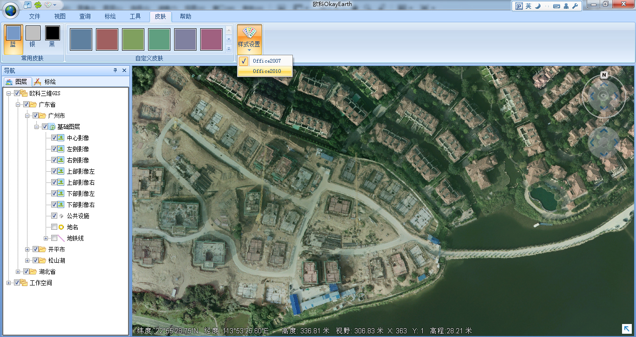
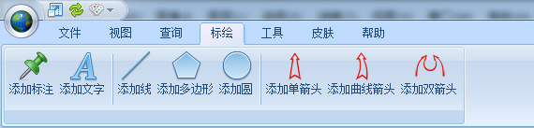

异常处理
在平台中，主要是技术异常（未知异常）
异常类型 | 解释 | 处理规则
技术异常（未知异常）  System.ApplicationException | 技术异常 是由BUG 或者运行环境出问题所引起的。 | - 记录详细的异常日志  - 将异常转换为用户友好的  System.ApplicationException异常，抛出。
Log类主要用于输出Error Bug Warning等输出记录。
主Error.log是保存所有的记录，然后对Debug信息单独输出单个的.log文件。
logWriter负责写Error.log
Write( Exception caught )负责写单独每个Error的输出，以DEBUG+日期作为文件名。

第三方外部应用组件

文件压缩解压组件
ICSharpCode.SharpZipLib：实现对文件的压缩和解压，主要用于kml压缩为kmz，kmz解压为kml，也可用于其它文件的压缩和解压。

系统模块规划

项目工程规划
OkayEarth Desktop和OkayEarth Explorer系统组件图如下：
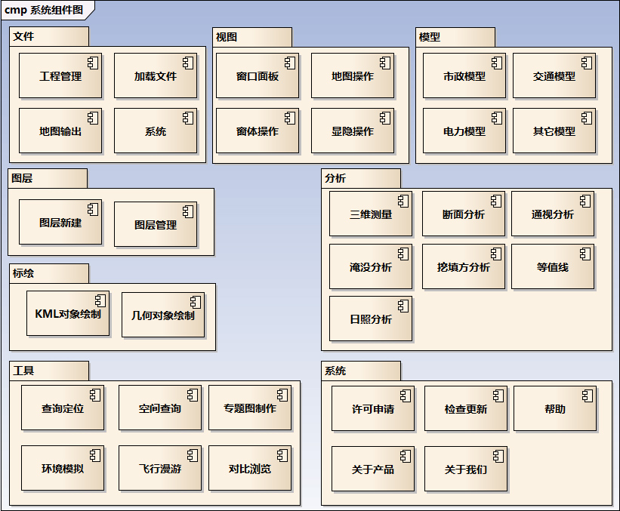
OkayEarth Builder(数据处理)系统组件图如下：
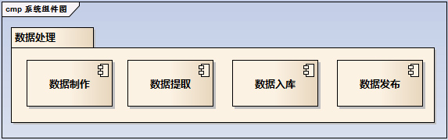

命名空间规划
命名空间 | 说明
OkayEarth.Core | 此模块包含虚拟相机、可渲染对象的基础类、可渲染对象的父容器、地形、影像、地名等基础对象。
OkayEarth.Kernel | 主控件dll，负责所有对象的渲染
OkayEarth.Basic | 封装了常用的基础结构体以及重用数学方法。
OkayEarth.SpatialObject | 封装了关于KML以及漫游图层的所有基础类库
OkayEarth.Controls | 封装了主控件之外的其余所有控件
OkayEarth.Display | 封装了所有图形风格的类库
OkayEarth.Geometry | 封装了所有图形对象的基础类库
OkayEarth.TrackingAnalyse | 封装了所有鼠标采点的基础类库
OkayEarth.IO | 封装了所有图形导入导出接口
OkayEarth.Image | 封装了所有栅格基础类库
OkayEarth.Carto | 封装了所有的矢量数据操作以及专题图
OkayEarth.Configure | 封装了关于配置的基础类库
OkayEarth.3DAnalyst | 封装了关于三维分析的所有基础类库
OkayEarth.Net | 封装了所有远程调度数据基础类库
OkayEarth.Particle | 封装了粒子系统类
OkayEarth.Lib3DS | 封装了对3ds模型文件的解析

